**Usmernenie k preukazovaniu vzniku a spôsobu nakladania s odpadom   
pri obnove rodinného domu**

V súvislosti s obnovou rodinného domu a podmienkou výzvy preukázať minimálny podiel stavebného a demolačného odpadu určeného na opätovné použitie, recykláciu alebo iné zhodnotenie prijímateľ preukazuje splnenie tejto podmienky nasledovne:

1. V prípade realizácie obnovy rodinného domu **svojpomocne**, prijímateľ pri Žiadosti o platbu postupuje podľa jedného, resp. kombináciou nasledovných bodov:

|  |  |  |  |  |
| --- | --- | --- | --- | --- |
| **Bod** | **Postup akým sa prijímateľ vysporiadal  s odpadom** | | **Dokument, ktorý prijímateľ predkladá za účelom preukázania splnenia podmienky výzvy** | **Príklad** |
| A1. | Potvrdenie vydané obcou | Obec disponuje zberným dvorom | Potvrdenie o odovzdaní drobného stavebného odpadu do systému podľa platného VZN o nakladaní s komunálnymi odpadmi a drobnými stavebnými odpadmi – zberný dvor | Príloha č. A1 |
| A2. | Obec nedisponuje zberným dvorom | Potvrdenie o odovzdaní drobného stavebného odpadu do systému podľa platného VZN  o nakladaní s komunálnymi odpadmi a drobnými stavebnými odpadmi – obec/starosta | Príloha č. A2 |
| A3. | Vytvorené väčšie množstvo drobného stavebného odpadu, ako obec odoberá podľa platného VZN o nakladaní s komunálnymi odpadmi a drobnými stavebnými odpadmi | | Potvrdenie o odovzdaní stavebného odpadu a odpadu z demolácií osobe oprávnenej na nakladanie s odpadmi | Príloha č. A3 |
| A4. | V prípade opätovného využitia stavebných materiálov na iné účely | | Čestné vyhlásenie, že prijímateľ predišiel vzniku odpadu spolu s fotodokumentáciou využitia týchto materiálov | Príloha č. A4 |
| A5. | Individuálna situácia – nezachytávajúca skutočnosť v rámci bodov A1 až A4. | | Vysvetlenie, akým spôsobom bolo nakladané s drobným stavebným odpadom spolu s fotodokumentáciou podporujúcou vysvetlenie | Príloha č. A5 |

1. V prípade realizácie obnovy rodinného domu **dodávateľským spôsobom**, v zmysle platnej legislatívy, pôvodcom odpadu sa stane v tomto prípade dodávateľ stavebných prác. Prijímateľ pri žiadosti o platbu postupuje podľa jedného, resp. kombináciou nasledovných bodov:

|  |  |  |
| --- | --- | --- |
| **Bod** | **Dokument, ktorý prijímateľ predkladá za účelom preukázania splnenia podmienky výzvy** | **Príklad** |
| B1. | Potvrdenie od dodávateľskej firmy stavebných prác o odovzdaní stavebného odpadu a odpadu z demolácií osobe oprávnenej na nakladanie s odpadmi | Príloha č. B1 |
| B2. | Vyjadrenie dodávateľskej firmy stavebných prác, že množstvo stavebného odpadu bolo počas realizácie minimalizované a nakladanie s ním prebiehalo v súlade so zákonom č. 79/2015 Z. z. a o zmene a doplnení niektorých zákonov a Vyhláškou MŽP SR č. 344/2022 Z. z. o stavebných odpadoch a odpadoch z demolácií. | Príloha č. B2 |

Zoznam skratiek:

VZN = všeobecné záväzné nariadenie

Príloha č. A1

Potvrdenie o odovzdaní drobného stavebného odpadu do systému podľa platného VZN o nakladaní   
s komunálnymi odpadmi a drobnými stavebnými odpadmi – zberný dvor

Príklad 1:

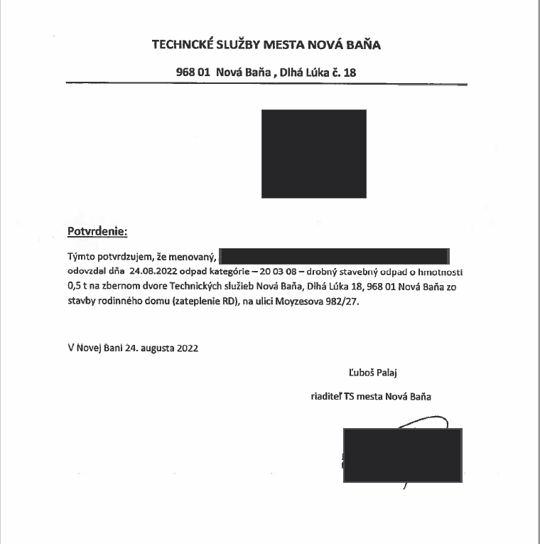

Príklad 2:

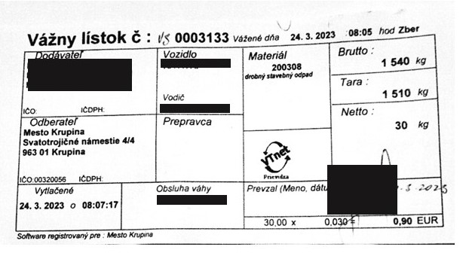

**Príloha č. A2**

Potvrdenie o odovzdaní drobného stavebného odpadu do systému podľa platného VZN o nakladaní   
s komunálnymi odpadmi a drobnými stavebnými odpadmi – obec/starosta

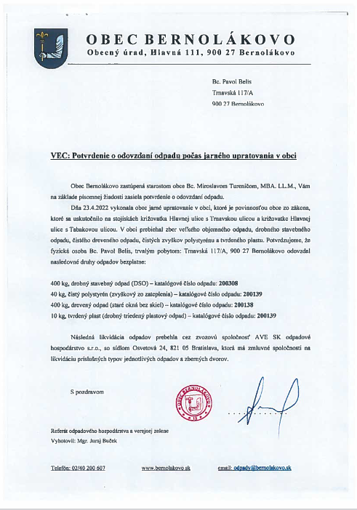

**Príloha č. A3**

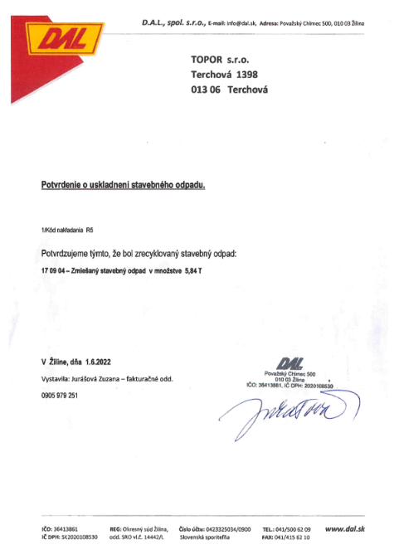Potvrdenie o odovzdaní stavebného odpadu a odpadu z demolácií osobe oprávnenej na nakladanie   
s odpadmi

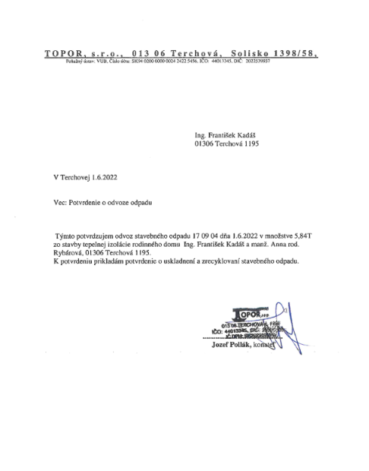

**Príloha č. A4**

Čestné vyhlásenie, že prijímateľ predišiel vzniku odpadu spolu s fotodokumentáciou využitia týchto materiálov

**Čestné vyhlásenie**

Meno a priezvisko prijímateľa: .................................................

Identifikácia rodinného domu: .................................................

týmto čestne vyhlasujem, že počas realizácie zateplenia rodinného domu

* vzniklo minimálne množstvo stavebných odpadov, keďže ..................................................................................................................................................................................................................................................................................................................................................................................................................................................................
* vzniknutý odpad som ..................................................................................................................................................................................................................................................................................................................................................................................................................................................................

**Príloha:**

Fotodokumentácia preukazujúca, ako prijímateľ predišiel vzniku odpadu

Prijímateľ podpisom potvrdzuje správnosť a pravdivosť uvedených skutočností. Pri nakladaní s materiálom z obnovy rodinného domu boli dodržané všetky všeobecne záväzné právne predpisy.

V ................................., dňa ................. ...........................................

vlastnoručný podpis

**Príloha č. A5**

Vysvetlenie, akým spôsobom bolo nakladané s drobným stavebným odpadom spolu s fotodokumentáciou podporujúcou vysvetlenie

**VYSVETLENIE   
K NALOŽENIU S DROBNÝM STAVEBNÝM ODPADOM**

Použité stavebné prvky prípadne iný vhodný neznečistený materiál z obnovy rodinného domu   
bol opätovne využitý a to nasledovne:

* ................................................. ,
* .................................................

**Príloha:**

Fotodokumentácia preukazujúca využitie materiálu z obnovy rodinného domu

Prijímateľ podpisom potvrdzuje správnosť a pravdivosť uvedených skutočností. Pri nakladaní s materiálom z obnovy rodinného domu boli dodržané všetky všeobecne záväzné právne predpisy. Fotodokumentácia preukazujúca využitie materiálu je povinnou prílohou tohto vyhlásenia.

V ................................., dňa ..........................

*vlastnoručný podpis*

Meno a priezvisko

**Príloha č. B1**

Potvrdenie od dodávateľskej firmy stavebných prác o odovzdaní stavebného odpadu a odpadu z demolácií osobe oprávnenej na nakladanie s odpadmi.

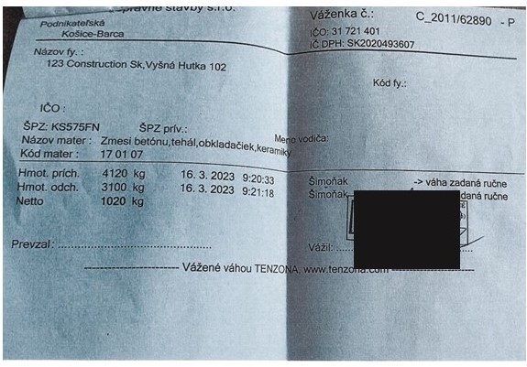

**Príloha č. B2**

Vyjadrenie dodávateľskej firmy stavebných prác, že množstvo stavebného odpadu bolo počas realizácie minimalizované a nakladanie s ním prebiehalo v súlade so zákonom č. 79/2015 Z. z. a o zmene a doplnení niektorých zákonov a Vyhláškou MŽP SR č. 344/2022 Z. z. o stavebných odpadoch a odpadoch z demolácií.

Názov firmy: .................................................

Adresa: .................................................

Potvrdzujem, že stavebný odpad, ktorý vznikol počas realizácie obnovy rodinného domu ................................................................................................................................................................... bol minimalizovaný a nakladanie s ním prebiehalo v súlade so zákonom č. 79/2015 Z. z. a o zmene   
a doplnení niektorých zákonov a Vyhláškou MŽP SR č. 344/2022 Z. z. o stavebných odpadoch   
a odpadoch z demolácií.

V ................................., dňa ................. ...........................................

Podpis / pečiatka